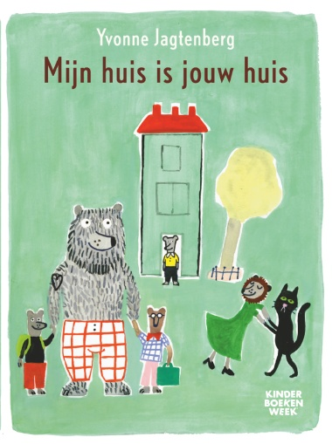
Ontwerp een kamer voor een dier

